SPRING HIBERNATE HOW-TO:

Classi di Spring per facilitare il bootstrap di hibernate.
Dai files di configurazione sarà necessario impostare le classi persistenti (model) e cio di cui necessita la SessionFactory.

Classi in

AbstractSessionFactoryBean
-> LocalSessionFactoryBean (files mapping .hbm per model)
-> AnnotationSessionFactoryBean (si basa su annotations jpa per model)

Hibernate gestito programmaticamente:
Gestione da main e boilerplate per gestione transazione con openSession() e beginTransaction.

HibernateTemplate

HibernateTemplate crea il boilerplate attorno alla gestione della sessione e permette di isolare solo il codice di persistenza da eseguire attraverso il metodo doInHibernate.

Funzionamento:

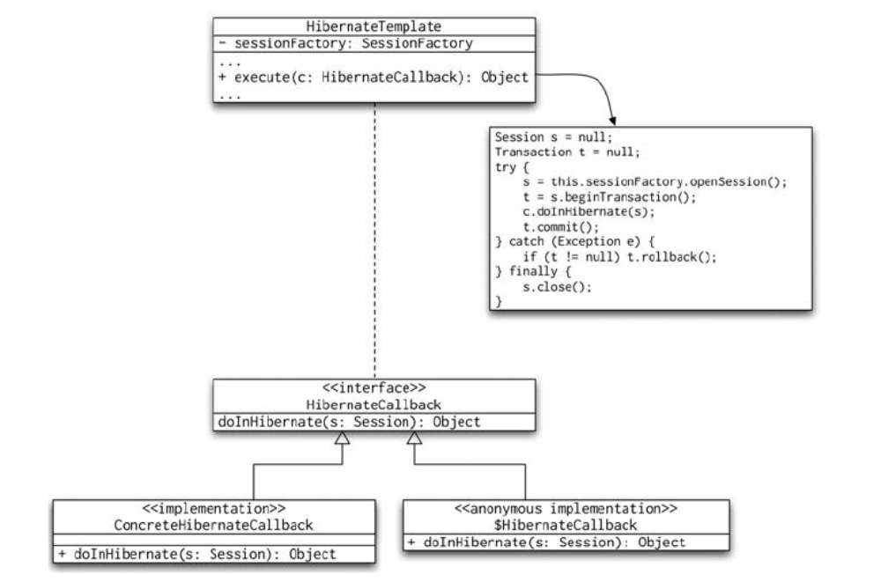

Va verificare come avviene propagazione session nel caso in cui il metodo venga chiamato all’interno di una transazione. (vedi Cap 16 Spring Pro)

Oltre alla possibilità di gestire le operazioni come una transazione nel metodo execute, è possibile attraverso le api di HibernateTemplate gestire operazioni a grana piu fine riprendendo le Api della Session. (find, save, delete, update etc.)

Spring – Hibernate –Dao
I metodi HibernateTemplate sono thread safe (ognuno viene eseguito sul suo thread) per cui ogni sua istanza puo’ essere condivisa tra i dao senza creare conflitti.

In tal caso sarebbe possibile creare un HibernateTemplate tramite Spring ed iniettarlo in tutti i dao. (file configurazione)

Questa soluzione ha pero’ il prezzo di costringere il programmatore ad implementare metodi setHibernateTemplate (per permettere l’injection) su tutte le classi del dao.

O in alternativa creare una superclasse che risolva il problema e passi la soluzione a tutte le sue sottoclassi. Questo tipo di soluzione è implementato in spring attraverso la classe HibernateDaoSupport.

HibernateDaoSupport:
(evoluzione di hibernateTemplate aggiunge suo boilerplate)

Versione con configurazione sessionFactory per ogni dao. (vedi config)

Versione con classe astratta da cui ereditano tutti i dao. (vedi config)

Gestione Api Spring vs gestione boilerplate Session :

Spring:
+minori ripetizioni di codice boilerplate
+minori rischi di gestione errata transazione
- dipendenza da spring

Codice gestione Session:
+ indipendenza da spring
+ gestione grana piu fine
- ripetizioni codice

Conclusioni:
Usare api di Spring se è molto improbabile l’uso del dao in applicazioni senza spring, per avere codice piu robusto e standard.
Usare gestione da codice se la portabilità del dao e’ un requisito importante o se ci sono necessità di gestione delle session e delle transazioni specifiche per cui è necessario un controllo a grana piu fine.

